В районе Силино пройдут мероприятия в честь 78-й годовщины снятия блокады Ленинграда
27.01.2021
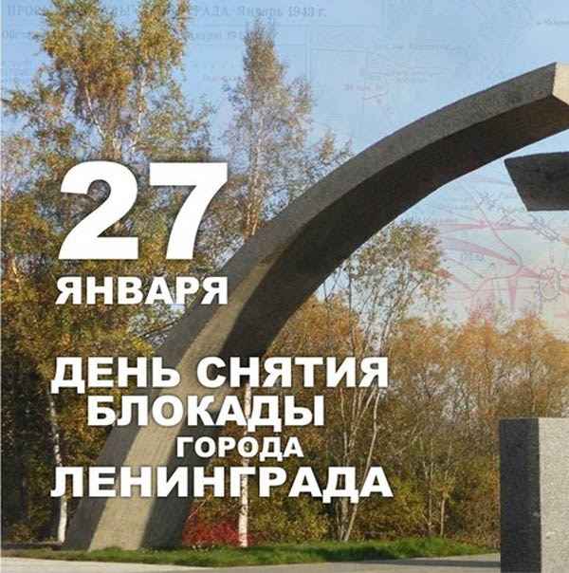
В России отмечается 78-я годовщина прорыва блокады Ленинграда. Праздничные мероприятия пройдут и на территории района Силино.
Как сообщили в управе района Силино, на этой неделе состоятся поздравления 6 силинцев - жителей блокадного Ленинграда. В поздравлении с памятной датой примут участие сотрудники управы и депутаты совета депутатов муниципального округа Силино. А в корпусе 1123 пройдет мероприятие, посвященное 78-й годовщине освобождения Ленинграда «Свеча памяти» – это будет музыкальная гостиная.

Адрес страницы: http://silino.mos.ru/presscenter/news/detail/9669748.html
Управа района Силино города Москвы

